* **MAULANA AZAD NATIONAL INSTITUTE OF TECHNOLOGY**

**Name:** Vivek Kumar Ahirwar **Scholar No:** 191112419

**Department:** CSE **Section:**3

**Semester:** 4th **Subject:** ADA Lab

**Date:** 27/01/2021

|  |  |  |
| --- | --- | --- |
| **Subject** | **Analysis and Design of Algorithms LAB** | **Session: Jan 2021** |
| **Sub. Code:** | **CSE-228** | **Semester: IV (CSE)** |
| **Name of Teacher** | **Prof. Manish Pandey** |  |

ADA: LAB-ASSIGNMENT 3

**Prog:** Write programs for implementing the following searching techniques and analyze the time complexity:  
a. Linear search  
b. Binary search  
c. Fibonacci search

**Linear Search**

*// Keep Changing....@Vi*

#include <iostream>

using **namespace** std;

*// Linear search function*

**int** linearSearch(**int** arr[], **int** n, **int** x)

{

**int** i = 0;

    for (i = 0; i < n; i++)

        if (arr[i] == x)

            return i;

    return -1;

}

**int** main(**void**)

{

**int** n;

    cout << "Enter the size of array: ";

    cin >> n;

**int** arr[n];

    cout << "Enter the elements of array\n";

    for (**int** i = 0; i < n; i++)

    {

        cin >> arr[i];

    }

**int** key;

    cout << "Enter the value of the key to be searched: ";

    cin >> key;

**int** result = linearSearch(arr, n, key);

    if (result == -1)

    {

        cout << "Element is not present in array";

    }

    else

    {

        cout << "Element is present at index " << result;

    }

    return 0;

}

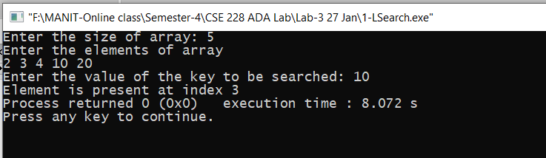

**Binary Search**

*// Keep Changing....@Vi*

#include <bits/stdc++.h>

using **namespace** std;

*// Recursive binary search function*

**int** binarySearch(**int** arr[], **int** l, **int** r, **int** x)

{

    if (r >= l)

    {

**int** mid = l + (r - l) / 2;

        if (arr[mid] == x)

            return mid;

        if (arr[mid] > x)

            return binarySearch(arr, l, mid - 1, x);

        return binarySearch(arr, mid + 1, r, x);

    }

    return -1;

}

**int** main(**void**)

{

**int** n;

    cout << "Enter the size of array: ";

    cin >> n;

**int** arr[n];

    cout << "Enter the elements of array\n";

    for (**int** i = 0; i < n; i++)

    {

        cin >> arr[i];

    }

**int** key;

    cout << "Enter the value of the key to be searched: ";

    cin >> key;

**int** result = binarySearch(arr, 0, n - 1, key);

    if (result == -1)

    {

        cout << "Element is not present in array";

    }

    else

    {

        cout << "Element is present at index " << result;

    }

    return 0;

}

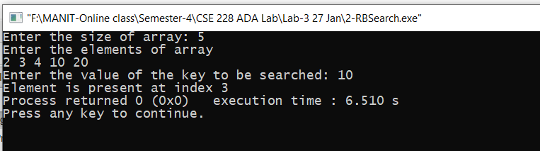

Time complexity of Linear search is O(n)

Time complexity of Recursive binary search is O(logn).

**Fibonacci Search**

*// Fibonacci Search*

#include <iostream>

using **namespace** std;

*//  Returns index of x if present, else returns -1*

**int** fibMonaccianSearch(**int** arr[], **int** x, **int** n)

{

*/* Initialize fibonacci numbers */*

**int** fibMMm2 = 0;*// (m-2)'th Fibonacci No.*

**int** fibMMm1 = 1;*// (m-1)'th Fibonacci No.*

**int** fibM = fibMMm2 + fibMMm1;*// m'th Fibonacci*

*/* fibM is going to store the smallest Fibonacci*

*Number greater than or equal to n */*

    while (fibM < n)

    {

        fibMMm2 = fibMMm1;

        fibMMm1 = fibM;

        fibM = fibMMm2 + fibMMm1;

    }

*// Marks the eliminated range from front*

**int** offset = -1;

*/* while there are elements to be inspected. Note that*

*we compare arr[fibMm2] with x. When fibM becomes 1,*

*fibMm2 becomes 0 */*

    while (fibM > 1)

    {

*// Check if fibMm2 is a valid location*

**int** i = min(offset + fibMMm2, n - 1);

*/* If x is greater than the value at index fibMm2,*

*cut the subarray array from offset to i */*

        if (arr[i] < x)

        {

            fibM = fibMMm1;

            fibMMm1 = fibMMm2;

            fibMMm2 = fibM - fibMMm1;

            offset = i;

        }

*/* If x is greater than the value at index fibMm2,*

*cut the subarray after i+1 */*

        else if (arr[i] > x)

        {

            fibM = fibMMm2;

            fibMMm1 = fibMMm1 - fibMMm2;

            fibMMm2 = fibM - fibMMm1;

        }

*/* element found. return index */*

        else

            return i;

    }

*/* comparing the last element with x */*

    if (fibMMm1 && arr[offset + 1] == x)

        return offset + 1;

*/*element not found. return -1 */*

    return -1;

}

**int** main()

{

**int** n = 0;

    cout << "Enter size of array: ";

    cin >> n;

**int** arr[n];

    cout << "Enter " << n << " elements of array" << endl;

    for (**int** i = 0; i < n; i++)

    {

        cin >> arr[i];

    }

*// 10 22 35 40 45 50 80 82 85 90 100*

**int** x;

    cout << "Enter key to search: " << endl;

    cin >> x;

*//  x = 85;*

    cout << endl;

    cout << "Element " << x << " Found at index: " << fibMonaccianSearch(arr, x, n);

    return 0;

}

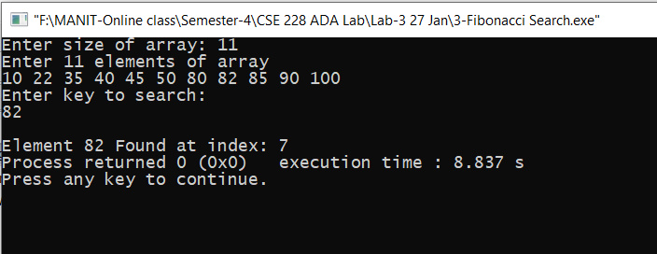

**Analysis of Time complexity :**

Worst case time complexity: Θ(logn) Average case time complexity: Θ(log n) Best case time complexity: Θ(1) Space complexity: Θ(1) With each step, the search space is reduced by 1/3 on average, hence, the time complexity is O(log N) where the base of the logarithm is 3.